Арефьева Надежда Борисовна
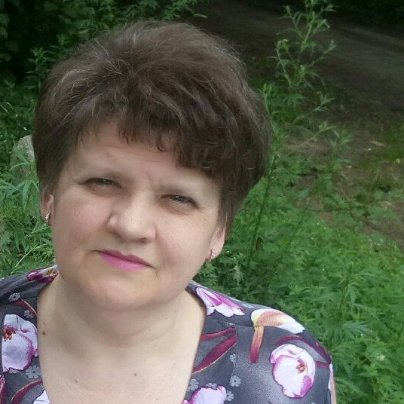
№ п/п | Вопросы | Сведения
1. | Год рождения | 10.03.1961
2. | Образование (основное, дополнительное) | Высшее – 1994-1999 г. Московский педагогический университет имени Н. Крупской, магистратура 1 курс РГАЗУ, Свидетельство 00239942 от 21.08.2019 (Центр независимой диагностики)
3. | Опыт работы (по заявленному профилю) | Преподаватель истории  ГАПОУ МО "МЦК-Техникум имени С.П. Королёва" – 11 лет
4. | Навыки (ключевые) | Работа в команде
5. | Личные качества (ключевые) | Инициативность, ответственность, трудолюбие

Профессиональные навыки:
- разработка рабочих программ преподавания дисциплины «История» студентам различных профилей;
- подготовка к конференциям и руководство научно-исследовательскими работами студентов;
- приемка экзаменов, зачетов, курсовых и дипломных работ.
- опыт классного руководства;
- разработка тематического и поурочного планирования.
-умение заинтересовать учащихся и привить любовь к истории Отечества.

Курсы переподготовки:
"История: теория и методика преподавания в образовательной организации" - 600 часов

Курсы повышения квалификации (за последние 3 года):
1. "Методика выполнения заданий ЕГЭ по истории с развёрнутым ответом" (2016),
2. «Вовлечение учащихся в обучение» (2017),
3. «История культуры России. Проектная работа, углубленная подготовка к олимпиадам и ЕГЭ/ОГЭ» (2017),
4. Курс по программе "Использовании системы электронного обучения "Академ-медиа" для освоения компетенции WordlSkills "Плотницкое дело" (2017),
5. "Преподавание астрономии в современной школе в контексте требований ФГОС" (2017),
6. "Проектирование и технологии реализации образовательных программ по ТОП-50" (2017),
7. "Безопасное использование сайта в сети "Интернет" в образовательном процессе в целях обучения и воспитания обучающихся в образовательной организации" (2019),
8. "Особенности подготовки к проведению ВПР в рамках мониторинга качества образования обучающихся по учебному предмету "Обществознания" реализации ФГОС ООО) - 108 часов (2019 г.)

Свидетельство о сдаче ЕГЭ в 2019 году (Департамент образования города Москвы ГАОУ ДПО "Московский центр качества образования" Центр независимой диагностики - ЕГЭ по истории)

Печатные работы в материалах Фестиваля педагогических идей «Открытый урок» (2008), на сайтах "Моё образование" (2016, 2017) и "Портал Образования" - 7 публикаций (2018,2019),
Благодарственное письмо - Всероссийский информационно-образовательный портал "Академия педагогических проектов РФ" в 2019 году

Значимые для меня и моих студентов награды:
- 2 место на Всероссийском уровне конкурса «Лучший сайт педагога - Мой сайт кружка "Патриот"» (2017),
- на областном уровне - Смотр-конкурс музеев, комнат Боевой Славы, посвящённом 70 годовщине Победы в Великой Отечественной войне - диплом 3 место (2015).
- Дважды (2015, 2017) мои обучающиеся стали победителями областных этапов конкурса «Четыре года шла война» -(3 место).
- В 2014 году участвовала со студенткой в Первом Всероссийском фестивале профессий в г. Санкт-Петербург (Диплом 3 место).
- Проект Всероссийского фестиваля "Живая история" Екатеринбург Сертификат очного участия руководителя и обучающегося с публикацией в сборнике 2017 г.
- Первая областная олимпиада по истории в г. Люберцы - Грамота лауреата 1 место (2017 г)
- Московский областной конкурс "Лучшее знание Государственной Символики России среди студентов ОО СПО МО" Грамота 2 место (2018 г.)

Дополнительные сведения:

Награждена:
Почетной Грамотой Министерства образования Московской области (2011),
Почетной Грамотой Министерства образования и науки РФ (2016),
награждена Медалью имени Ю.А., Гагарина за заслуги перед космонавтикой (2011)., Почётной Грамотой Главы города Королёв (2017)

Желаемая работа: преподаватель истории

Телефон для связи: 8-903-257-58-60

